農fun市集「瘋農藝手作教室」
- 課程目的：感謝各級農會及附近居民對【農藝學×學容易】推廣教室的愛戴，
藉著本會辦理108年推廣成果展－農fun市集，特別推出「瘋農藝手作教室」以回饋鄰里的優惠價格，鼓勵民眾參與，拉近民眾與農會的距離更進一步認識農業、體驗農藝、玩趣生活。特別邀請本年度【農藝學×學容易】推廣教室報名數最高的多肉秘境老闆梁烜銘先生及屏東童玩達人郭東源老師蒞臨指導，跟我們一起輕鬆學農藝！
- 課程日期：108年11月23日（星期六）10時30分至15時30分。
- 課程地點：中華民國農會3樓大禮堂。
- 招生名額：每堂課各30名(組數有限，欲報從速！)。
- 報名方式：即日起至11月18日止並於報名5日內完成匯款，即享有早鳥優惠
價，匯款後請以電話告知我們匯款帳號的後5碼，以保障權益，衷心感謝您的配合！
- 課程規劃
課堂 | 時間 | 課程名稱 | 課程綱要 | 主持人/講師 | 價 格
1 | 10:30-12:00 | 生活療癒：  療癒多肉組合盆飾 | - 多肉植物介紹  - 療育多肉DIY | 梁烜銘 老師 | 早鳥優惠：200元  現場報名：250元
2 | 12:50-13:50 | 童年時光：  手作復古童玩 | - 竹藝的由來  - 翻轉吧！體操選手DIY | 郭東源 老師 | 早鳥優惠：100元  現場報名：150元
3 | 14:00-15:30 | 應景流行：  繽紛聖誕永生花 | - 永生花介紹  - 繽紛聖誕永生花DIY | 梁烜銘 老師 | 早鳥優惠：250元  現場報名：300元
※ 課程名稱或內容若有異動，將以授課老師為主

2019/11/23農fun市集「瘋農藝手作教室」
課程概述 | 課堂1：10:30-12:00 | 課堂2：12:50-13:50 |  |  | 課堂3：14:00-15:30
 |  | 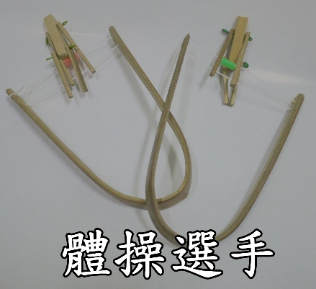 |  |  | ★配件、擺飾將依授課老師依當季素材進行調整。
 | 生活療癒 | 童年時光 |  |  | 應景流行
 | 早鳥優惠：200元  現場報名：250元 | 早鳥優惠：100元  現場報名：150元 |  |  | 早鳥優惠：250元  現場報名：300元
姓 名 |  |  | 性別
聯絡地址 | □□□
聯絡電話 | 市話： 手機：
E-Mail
- 注意事項：
農fun市集「瘋農藝手作教室」每堂課各以30名為限，即日起至11月18日止並於報名5日內完成匯款，即享有早鳥優惠價，匯款後請以電話告知我們匯款帳號的後5碼，以保障權益，衷心感謝您的配合！
- 報名方式：
填寫本報名表後傳真至04-24854573
Email至iris@farmer.org.tw
電話報名專線：（04）24853063轉209 (陳小姐)
掃描右方QR Code網路報名
- 繳費方式：
可於繳費截止日前至中華民國農會推廣部家政課現場繳交 (台中市大里區中興路二段
522號)
匯款至戶名：中華民國農會，帳號171004006173 (台灣銀行-德芳分行)
- 活動期間若遇天災氣候等不可預期之變數，將另行通知擇期舉行，除以上不可抗力之因素外，費用已繳視同同意上述內容，不得以其他理由要求退費。

